ПО «Книга Вопросов»
ООО «КБ Флагман» представляет программное обеспечение: «Книга Вопросов», предназначенное для оперативного взаимодействия между КБ-проктантом, Заводом-строителем и Заказчиком в период строительства.
«Книга Вопросов» позволяет:
- оперативно решать вопросы и вносить изменения в проектную документацию;
- обмениваться файлами (фотографиями, чертежами и т.п.) между участниками производственного процесса;
- контролировать процесс технического сопровождения;
- везти учёт изменений проектной документации.

Опробовать программу можно по ссылке:
https://book-test.кб-флагман.рф
Тестовая ПО «Книга вопросов» наполнена данными по различным проектам. Каждый день в 5 утра она сбрасывается в исходное состояние.
Для входа необходимо выбрать определённую роль:
1) Администратор – логин: admin, пароль: password
2) Игорь Петрович (Верфь) – логин: shipyard1, пароль: password
3) Александр Иванов (Проектант) – логин: designer1, пароль: password
4) Сергей Сидоров (Верфь) – логин: engineer1, пароль: password
5) Дмитрий Новиков (Автор) – логин: manager1, пароль: password
6) Екатерина Воробьева (Исп.) – логин: specialist, пароль: password

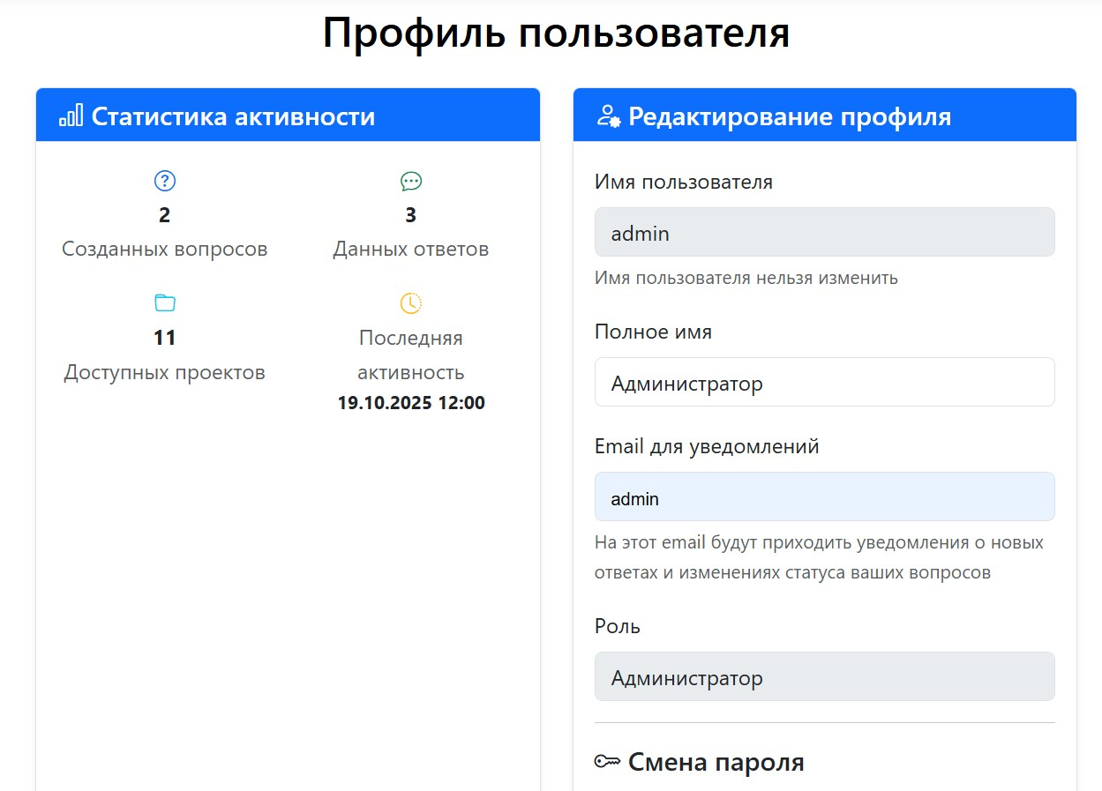
После авторизации можно настроить профиль, указать почту для уведомлений.

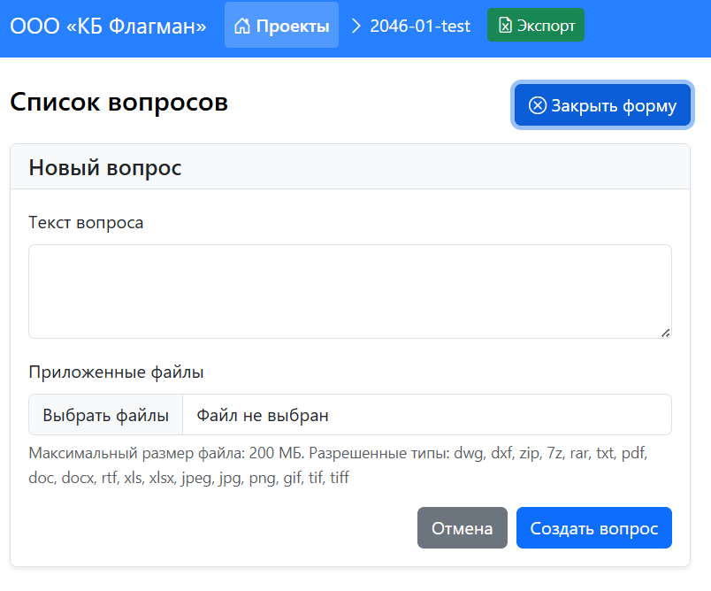
Зайдя в проекты вы можете создавать новые вопросы, редактировать свои вопросы и писать ответы. Так же при нажатии на зеленую иконку можно выгружать список вопросов в формате excel.
В самом вопросе вы можете менять его статус. После отработки вопроса, его необходимо закрыть сменив статус в «Отаработан».
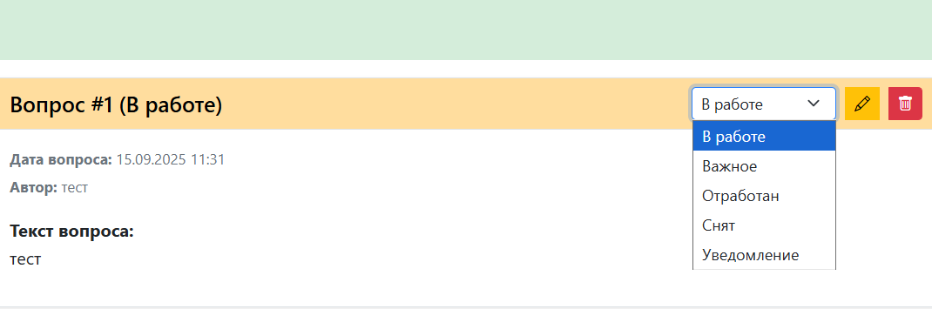
Работать можно как с десктопа, так и с мобильного телефона через браузер. Навигация там не сильно отличается и вполне удобна.
Обратите внимание, что есть функция поиска по вопросам и ответам.
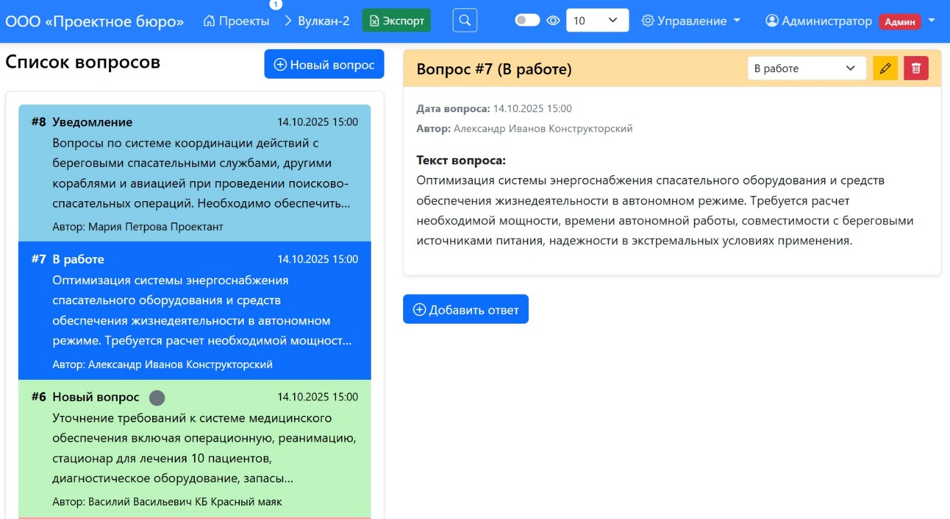
К вопросам можно прикладывать фото, а к ответу откорректированные чертежи.

